新生选日语、俄语课程退英语课操作说明
*本次申请退选课，面向高考考日语、俄语，大学期间仍继续修读原语种的新生。
- 登录教务系统，打开“教学项目报名”
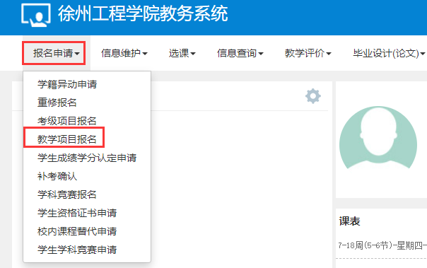
- 退选模块，点“报名”
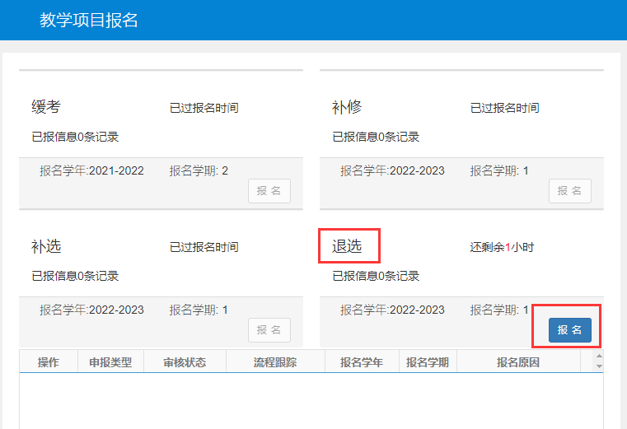
- 只有高考考日语的新生可以申请退英语课换日语课
- 先点“查询”，找到大学英语A（Ⅰ）或大学英语B（Ⅰ），选中后，填写“原因”。
改选日语的填写：“高考考日语”；
改选俄语的填写：“高考考俄语”；
点“退选申请”，之后可以看到该申请为“待审核”状态。待审核通过后，会统一导入日语课程。
